**РОССИЙСКИЙ УНИВЕРСИТЕТ ДРУЖБЫ НАРОДОВ**

**Факультет физико-математических и естественных наук**

**Кафедра прикладной информатики и теории вероятностей**

**ОТЧЕТ**

**по лабораторной работе № 1**

*дисциплина: Операционные системы*

Студент: Купцов Максим Ахмедович

Группа: НФИбд-01-21

**МОСКВА**

2022 г.

**Установка и конфигурация**

**операционной системы на виртуальную машину**

**Цель работы:** Целью данной работы является приобретение практических навыков установки операционной системы на виртуальную машину, настройки минимально необходимых для дальнейшей работы сервисов.

**Ход работы:**

1.Установили VirtualBox и Fedora35



Изображение 1: установленные файлы

2. Создание виртуальной машины

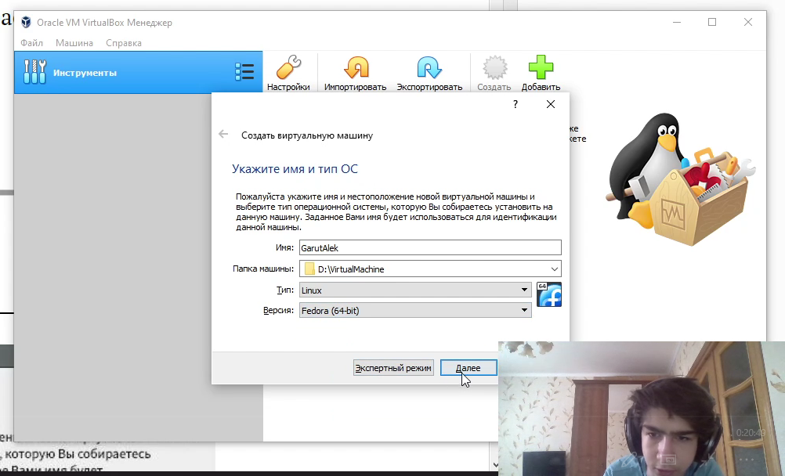

Изображение 2.1: Выбор ОС и задание имени

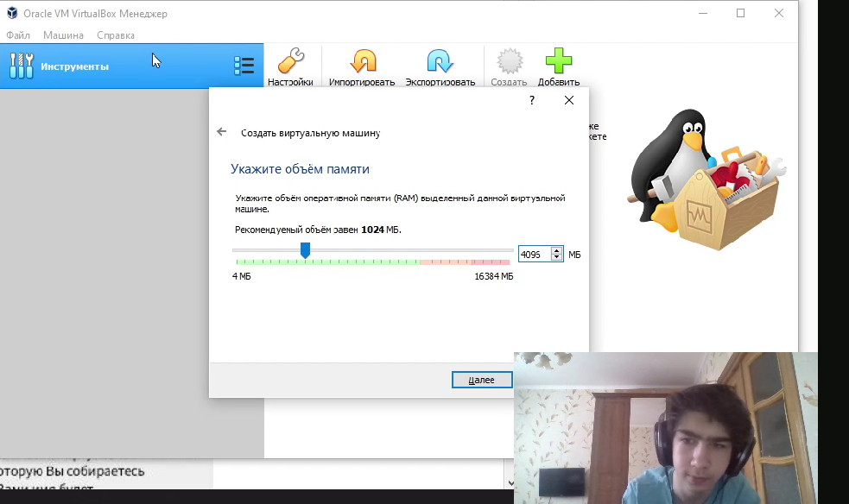

Изображение 2.2: задание объёма оперативной памяти

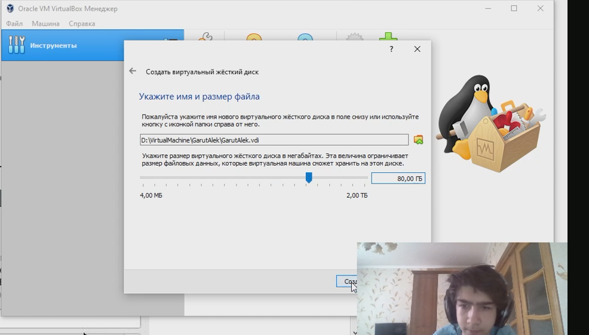

Изображение 2.3: задание размера виртуального жёсткого диска

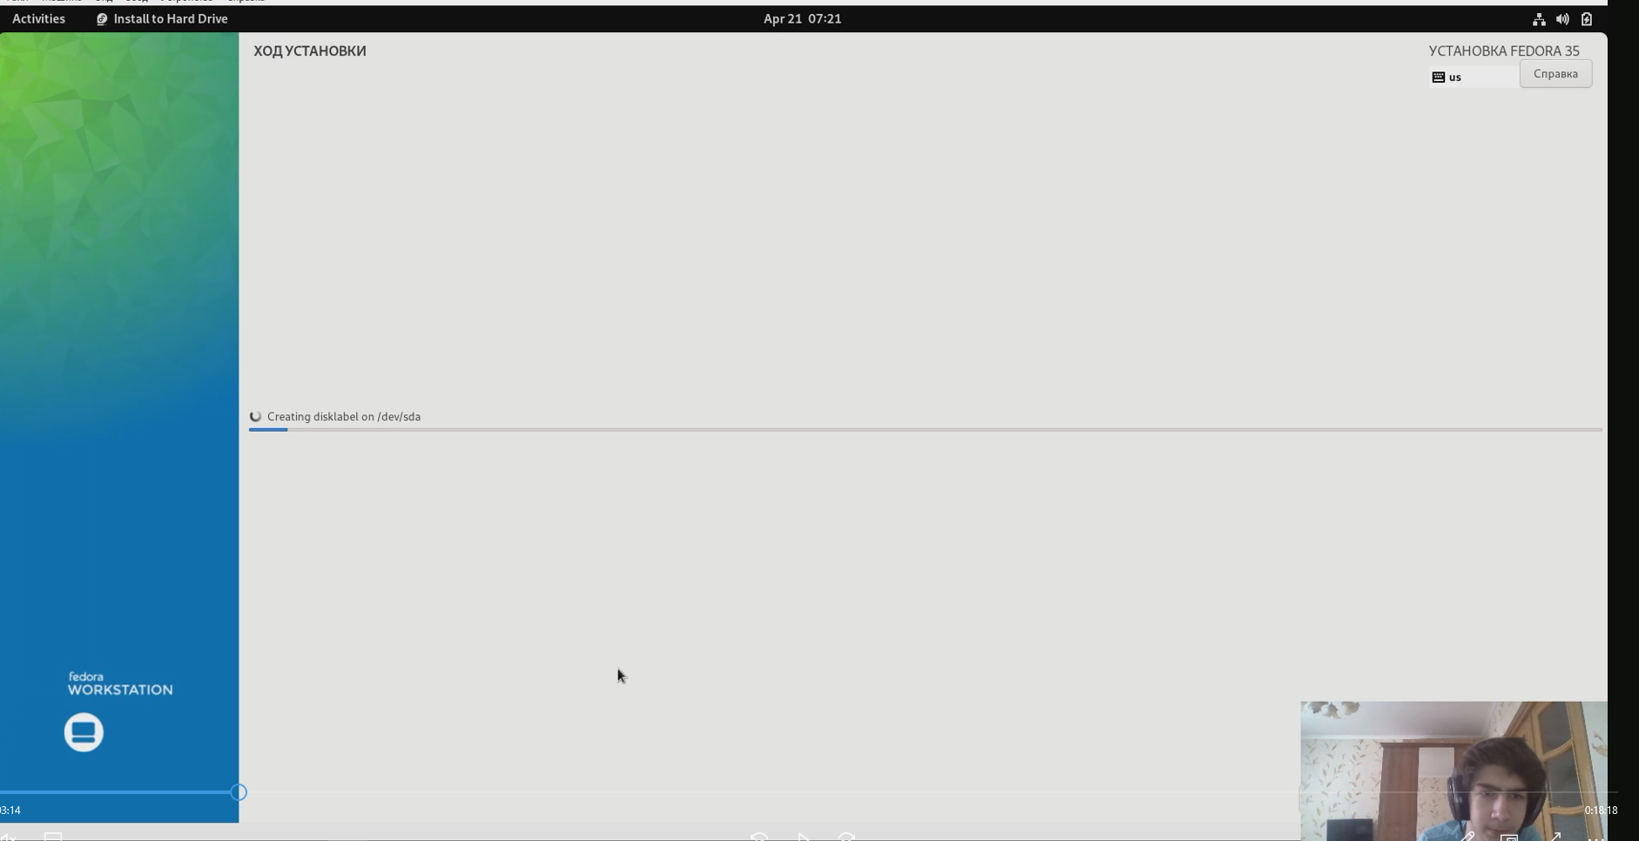

Изображение 2.4: ожидание загрузки

3. Настройка операционной системы

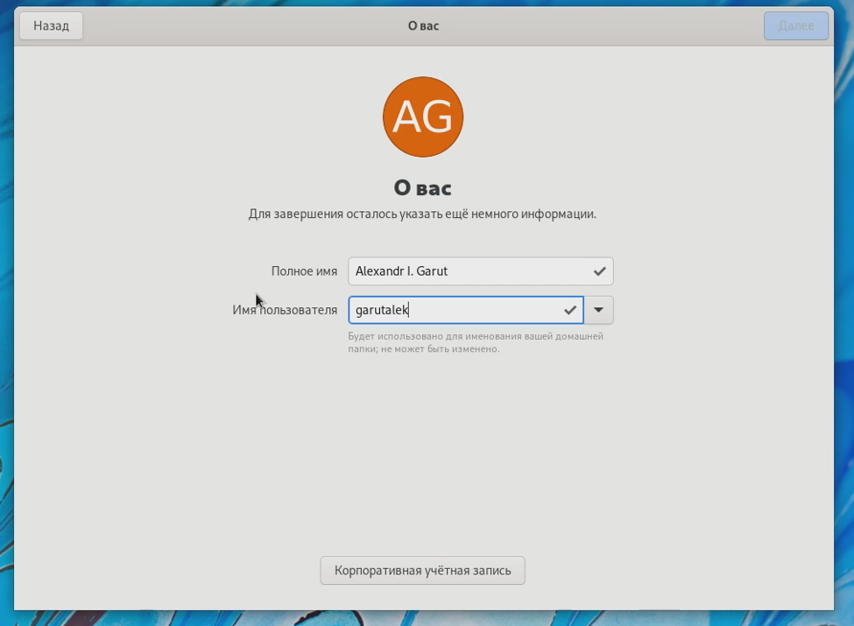

Изображение 3.1: ввод имени и имени пользователя

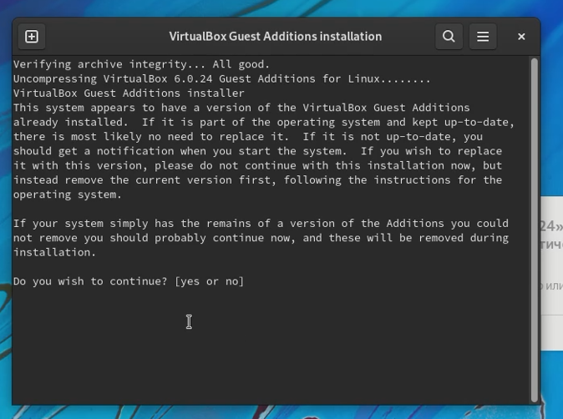

Изображение 3.2: Подключение образа диска дополнений гостевой ОС

4. Выполнение домашнего задания



Изображение 4.1: версия ядра линукса

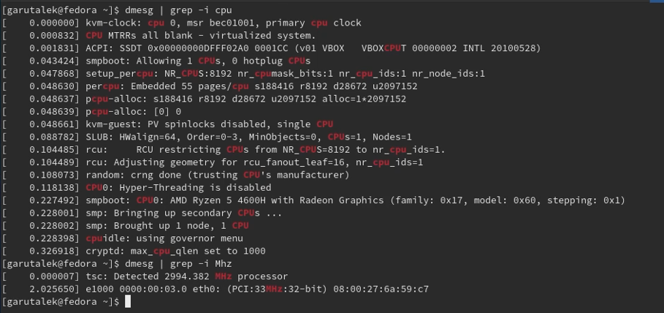

Изображение 4.2: определение процессора и его частоты

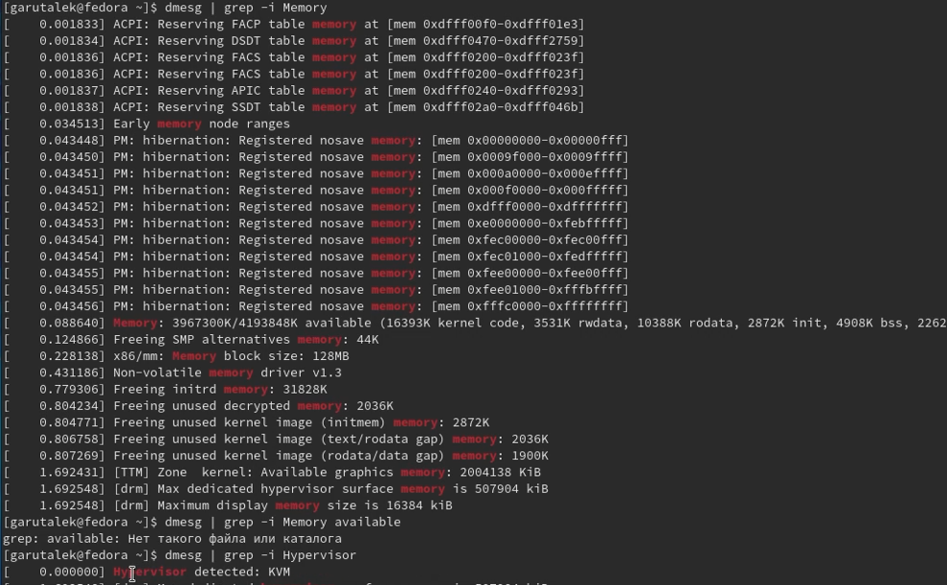

Изображение 4.3: Объём доступной памяти и тип гипервизора

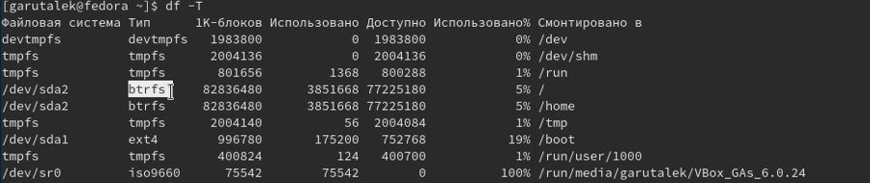

Изображение 4.4: Тип файловой системы корневого раздела

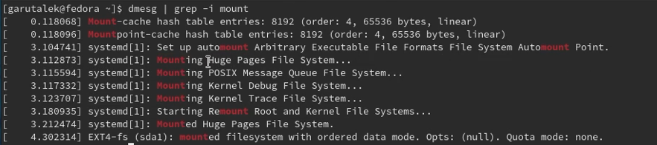

Изображение 4.5: Последовательность монтирования файловых систем

**Вывод:** были приобретены практические навыки установки операционной системы на виртуальную машину, а также настройки необходимых для дальнейшей работы сервисов.

**Ответы на контрольные вопросы:**

1. Имя пользователя и пароль
2. 2.1 command –help
   1. cd dir
   2. ls
   3. du dir
   4. mkdir dir - создание

rm dir – удаление

* 1. history

1. Файловая система – это инструмент, позволяющий операционной системе и программам обращаться к нужным файлам и работать с ними

Примеры:

Структура накопителя с FAT32 имеет три области:

* Служебный сектор, который зарезервирован системой.
* Таблица указателей для поиска файлов.
* Область записи данных.

Особенности файловой системы NTFS:

* Имена файлов размером до 255 символов.
* Журналирование – действия с файлами выполняются полностью, или не совершается вовсе. Например, если во время копирования файлов отключается питание, то при включении по журналу система проверит, какие файлы были скопированы полностью, а результаты незавершенных процессов удаляются.
* Использование шифрования для защиты данных.

1. Ввести в терминал df
2. killall

killall process